**FRIESLAND - Plaats = Makkinga (FR) De Weijert (Stellingmolen) O**

* 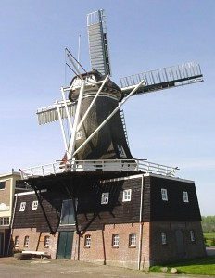De molen stond oorspronkelijk in Gorredijk als houtzaagmolen.
* Vandaar dat de molen een vierkante onderbouw heeft.
* Na als tussenstation een plek in de buurtschap Twietel bij Makkinga, werd de molen in 1925 op de huidige locatie gebouwd.
* De naam "De Weyert" is afkomstig van Weyert Zeephat, de beroepsmolenaar, die de molen heeft laten herbouwen in Makkinga en tot zijn dood op 97 jarige leeftijd de molen heeft bemalen.
* In 1983-84 werd de molen gerestaureerd en exploiteert momenteel de stichting "De Weyert" met behulp van vrijwillers en vrijwillig molenaars de molen als levend maalbedrijf op windkracht